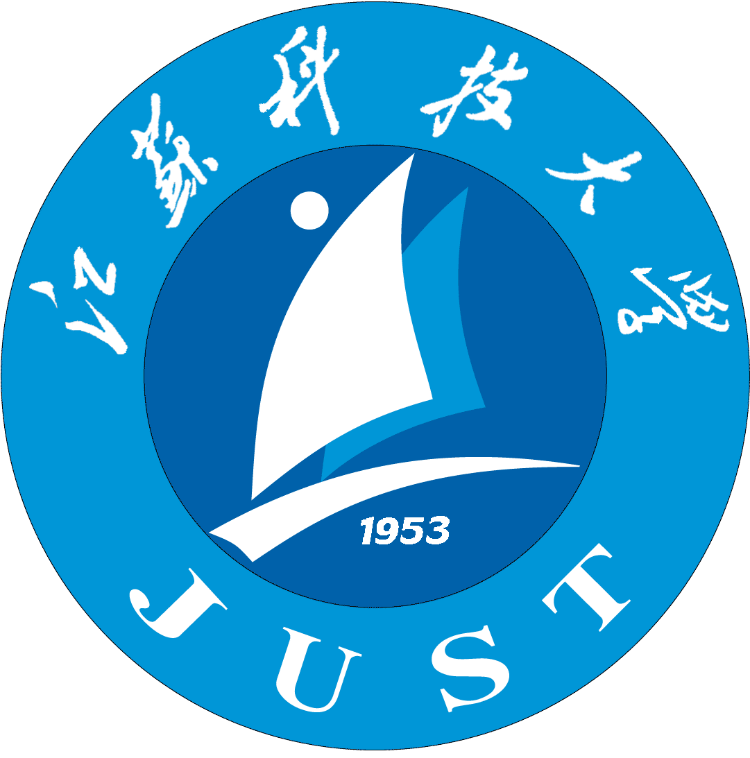
编号

江苏科技大学镇江市海洋功能薄膜材料高技术研究

重点实验室开放课题申请书

课题名称：
申请金额：
起止年月：
申请人：
所在单位：
通讯地址：
电 话：
邮政编码：
申请日期：

江苏科技大学镇江市海洋功能薄膜材料高技术研究重点实验室
年 月 日

- 简表
课题名称 |  |  |  |  |  |  |  |  |  |  |  | 课 题 性 质 |  |  | A基础研究B应用基础
申  请  者 | 姓名 |  |  |  |  |  |  | 性 别 |  |  |  | 出生年月 |  |  |  | 民族
申  请  者 | 职称 |  |  |  |  |  |  | 学 位 |  |  |  | 专 业
所  在  单  位 | 名称 |  |  |  |  |  |  |  |  |  |  | 性 质 |  |  | A高校 B研究单位
所  在  单  位 | 所在地 |  |  |  |  |  |  |  |  |  |  | 联系电话
所  在  单  位 | 传真 |  |  |  |  |  |  |  |  |  |  | Email
课  题  组  成  员 | 姓名 |  |  |  | 性别 |  |  | 出生年月 |  | 专业职务 | 工作单位 |  | 所承担任务分工 |  |  |  | 签章
协作单位 |  |  |  |  |  |  |  |  |  |  |  | 协作人员
申请金额 |  |  |  |  |  |  |  |  |  |  |  | 起止年月
课题内容及意义
摘要(限120字)
(限120字)
关键词
本项目主要创新点
(限100字)
（100字
二、研究内容及重点，关键科学问题及国内外研究现状
三、研究方案和技术路线

四、年度工作安排和计划

五、预期目标提供成果方式

六、申请金额和开支计划
申请总金额（万元） |  |  |  |  |  |  | 2 万元
主要经费开支计划：

七、申请者学术简历，已具备条件

八、申请者所在单位意见

单位公章

年 月 日
九、实验室学术委员会审核意见

实验室学术委员会主任签字
年 月 日

批准金额
十、实验室审核意见

实验室主任签字
年 月 日
备注：

